https://infourok.ru/metodicheskie-ukazaniya-metodicheskie-ukazaniya-k-prakticheskomu-zanyatiyu-po-verstke-sajta-s-ispolzovaniem-frejmvorka-bootstrap-6271898.html?ysclid=lf2n9879zi653111483

Рассматриваемые вопросы:

1.        Разработка дизайн-концепции веб-приложения.

2.        Верстка веб-приложения.

3.        Адаптация веб-приложения под мобильные устройства

Материалы:

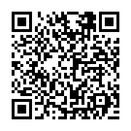

Официальная документация:

Фреймворк Bootstrap5 <https://getbootstrap.ru/docs/5.1/>

Иконочный шрифт: https://fontawesome.com/

**Задание**

В рамках занятия будем верстать одностраничный сайт без макета для компании «Ремонт бытовой техники». Меню сайта: Главная, Услуги, Мастера, Как мы работаем, Преимущества. Сайт должен предусматривать возможность обратного звонка (модальное окно) со следующими полями: «Номер телефона», «Имя», «Опишите свою проблему». Ресурс должен корректно отображаться на всех мобильных и планшетных устройствах.

**Ход работы**

Создаем папку с проектом. В папке создаем файл index.html.

Открываем проект с помощью редактора кода.

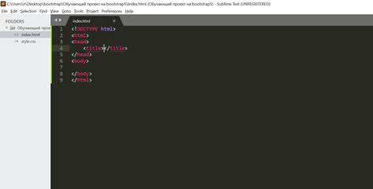

Копируем css и js , подключаем в проект

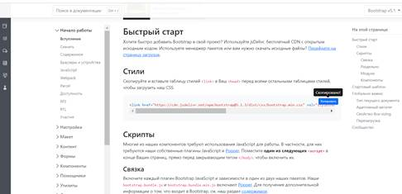

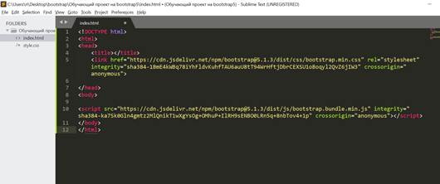

Проверяем наличие обязательных тегов

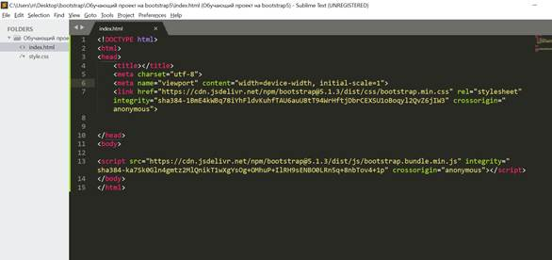

Проверяем работоспособность фреймворка. Создадим контейнер и три столбца.

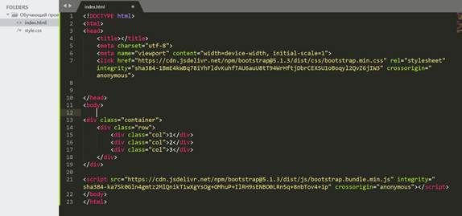

Если все сделано правильно, получим следующий результат

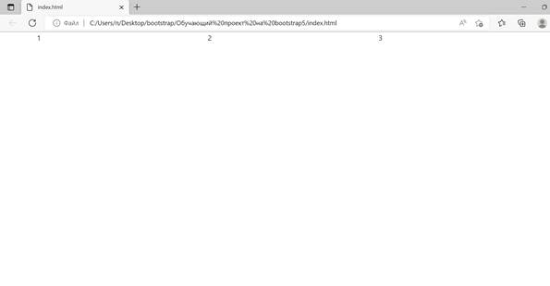

Далее скачиваем bootstrap

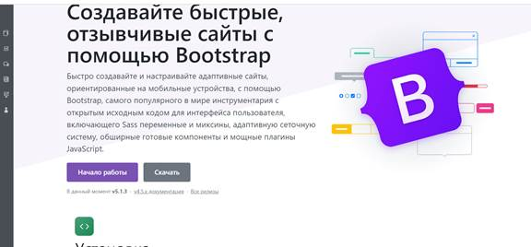

Скачиваем исходные файлы в папку с проектом и распаковываем. Из папки dits копируем файлы bootstrap.min.css и bootstrap.bundle.min.js и помещаем в соответствующие папки нашего проекта.

Далее удаляем из проекта путь к css и помещаем свой каталог. Аналогично поступаем с js.

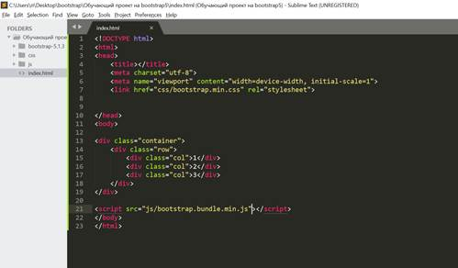

Теперь мы не зависим от интернета и можем работать на компьютере. Далее обновим страницу и убедимся, что ничего не изменилось.

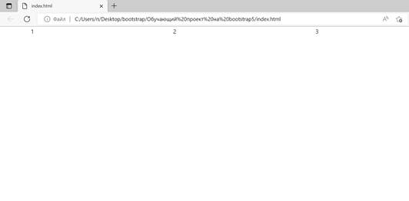

Для верстки реального проекта необходимо создать свой пользовательский стилевой файл и подключить его к проекту. Подключать стиль необходимо после подключения bootstrap для обеспечения максимального приоритета.

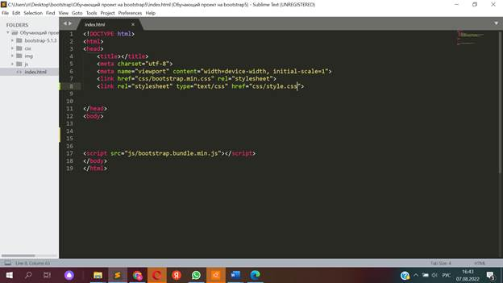

Создаем шапку сайта. Размещаем тег header внутри body. Далее создаем container(обязательный div при работе с фреймворком). Структура сетки описана в документации во вкладке grid. В шапке сайта используем готовый модуль адаптивного меню, применяем свои стили. Также в header помещаем слоган и кнопку «Заказать».

<header id="header">

                        <div class="wrapper">

                                    <div class="container">

                                               <div class="row">

                                                           <nav class="navbar navbar-expand-lg navbar-light">

                                                                       <button class="navbar-toggler" type="button" data-bs-toggle="collapse" data-bs-target="#navbarNavAltMarkup" aria-controls="navbarNavAltMarkup" aria-expanded="false" aria-label="Toggle navigation">

                                                                                   <span class="navbar-toggler-icon"></span>

                                                                       </button>

                                                                       <div class="collapse navbar-collapse" id="navbarNavAltMarkup">

                                                                                   <div class="navbar-nav">

                                                                                               <a class="nav-link active" aria-current="page" rel="nofollow ugc" target="_blank" href="#header">Главная</a>

                                                                                               <a class="nav-link " rel="nofollow ugc" target="_blank" href="#about">Услуги</a>

                                                                                               <a class="nav-link " rel="nofollow ugc" target="_blank" href="#br-gallary">Мастера</a>

                                                                                               <a class="nav-link" rel="nofollow ugc" target="_blank" href="#br-rab" >Как мы работаем</a>

                                                                                               <a class="nav-link" rel="nofollow ugc" target="_blank" href="#br-preim" >Приемущества</a>

                                                                                   </div>

                                                                       </div>

                                                           </nav>

                                               </div>

                                    </div>

                        </div>

                        <div class="container">

                                    <div class="slogan">

                                               <div class="row">

                                                           <div class="col-12">

                                                                       <h1 class="text-center text-white">Ремонт бытовой техники</h1>

                                                           </div>

                                                           <a rel="nofollow ugc" target="_blank" href="#" class="btn btn-itd btn-lg text-uppercase" data-bs-toggle="modal" data-bs-target="#exampleModal">Заказать</a>

                                               </div>

                                    </div>

                        </div>

            </header>

Подключаем стили. Оформляем кнопку, текст, фон, меню.

:root {

--color1: #9894e3;

--color2:#73cff0;

}

section {

            padding: 100px 0;

}

footer{

            padding: 30px;

            background-image:  linear-gradient(45deg, var(--color1), var(--color2));

}

header{

            background:  no-repeat left/contain url(../img/1.svg), no-repeat right/contain url(../img/2.svg),

            linear-gradient(45deg, var(--color1), var(--color2));

}

.br{

            text-decoration: none;

            color: white;

}

.br:hover{

            color: var(--color1);

}

.wrapper{

            background-color: white;

            box-shadow: 3px 6px 32px white;

            position: fixed;

            width: 100%;

            z-index: 5;

}

.slogan{

            padding: 150px 0;

}

.btn-itd-menu{

            display: block;

            margin: 0 auto;

            padding: 8px 30px;

            background-color: var(--color1);

            color: var(--bs-white) !important;

}

.btn-itd{

            display: block;

            margin: 0 auto;

            max-width: 200px;

            padding: 8px 30px;

            background-color: var(--color1);

            color: var(--bs-white);

            box-shadow: 3px 6px 32px white;

}

.btn-itd2{

            display: block;

            max-width: 200px;

            padding: 8px 30px;

            background-color: var(--color1);

            color: var(--bs-white);

            box-shadow: 3px 6px 32px white;

}

.btn-itd:hover, .btn-itd-menu:hover {

            background-color: var(--color2);

            color: var(--bs-white);

}

header .container h1{

            margin: 30px 0;

}

Получаем следующий результат:

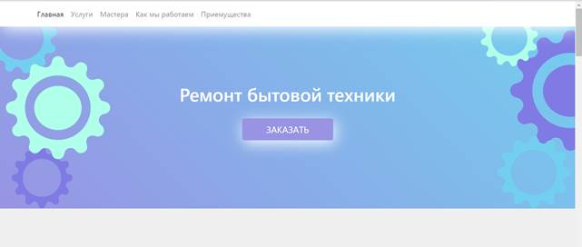

Далее добавляем модульное окно, используя готовый элемент bootstrap

<!-- Модальное окно -->

<div class="modal fade" id="exampleModal" tabindex="-1" aria-labelledby="exampleModalLabel" aria-hidden="true">

<div class="modal-dialog">

<div class="modal-content">

<div class="modal-header">

<h5 class="modal-title" id="exampleModalLabel">Заказать обратный звонок</h5>

<button type="button" class="btn-close" data-bs-dismiss="modal" aria-label="Закрыть"></button>

</div>

<div class="modal-body">

<div class="mb-3">

<label for="exampleFormControlInput1" class="form-label">Номер телефона</label>

<input type="text" class="form-control" id="exampleFormControlInput1" placeholder="+79000000000">

</div>

<div class="mb-3">

<label for="exampleFormControlInput1" class="form-label">Имя</label>

<input type="text" class="form-control" id="exampleFormControlInput2" placeholder="Имя">

</div>

<div class="mb-3">

<label for="exampleFormControlTextarea1" class="form-label">Опишите свою проблему</label>

<textarea class="form-control" id="exampleFormControlTextarea1" rows="3"></textarea>

</div>

</div>

<div class="modal-footer">

<button type="button" class="btn btn-itd" data-bs-dismiss="modal">Заказать звонок</button>

</div>

</div>

</div>

</div>

В результате получим:

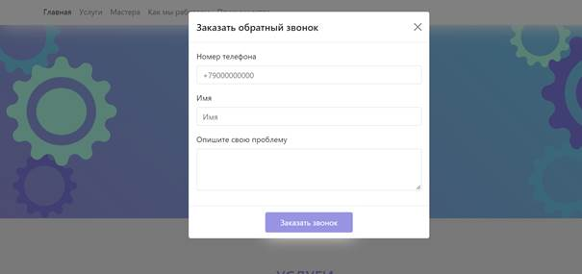

Далее оформляем остальные секции. Для секции мастера используем готовый элемент слайдер bootstrap.

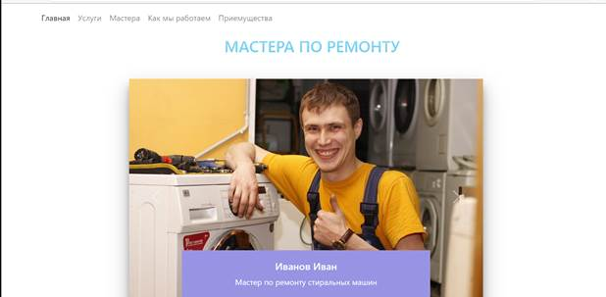

Код лендинга приведен в материалах.

**Задание для самостоятельно выполнения:**

В современном мире с каждым днём появляется всё больше и больше новых технологий. В настоящее время сложно представить организацию, у которой нет веб-сайта.

К вам обратился банк «Kuzbass», денежно-кредитная организация, регулирующая платёжный оборот в наличной и безналичной форме. Это финансовая организация, которая привлекает денежные средства на депозиты у тех, кто имеет сбережения, и выдаёт деньги в виде кредитов тем, кому они нужны для развития бизнеса или личных нужд.

При этом, как часто бывает, заказчик не знает, что хочет конкретно, но хочет, чтобы сайт привлекал новых клиентов.

Вам предстоит продемонстрировать свои знания в разработке веб-портала с использованием таких технологий как дизайн, верстка. Также вам нужно подобрать цветовую схему с помощью генератора цветовых схем, а также составить портрет потребителя услуги.

Главная страница должна быть представлена в виде landing page. На главной странице отображается четыре секции.

Шапка сайта содержит – логотип, контактные данные, меню.

Меню состоит из следующих пунктов:

•         Главная (слистывание на главную секцию);

•         Акции (слистывание на секцию);

•         Безопасность (слистывание на секцию);

•         Курсы валют (слистывание на секцию);

Главная секция состоит из названия банка, слогана и кнопки «Оформить заявку на кредит», которая ведет на страницу с регистрацией.

Вторая секция «Акции» содержит описание акций, которые проходят в банке. Информацию об акциях можно посмотреть в медиафайлах.

Секция «Безопасность» должна отражать информацию о безопасном поведении в онлайн-банке. Информацию о можно найти в медиафайлах.

Секция «Курсы валют» должна отражать информацию о курсе USD и EUR. Необходимо также указать по какой цене банк покупает валюту, по какой продает.

Подвал сайта должен дублировать меню и контактные данные, также необходимо разместить карту заглушку с местонахождением банка.

Ваш сайт должен корректно отображаться на всех устройствах.